Інформаційний моніторинг проведеної роботи відділами контролю в сфері насінництва та розсадництва терорганів Держпродспоживслужби за період 17.05 - 28.05.2021 р.
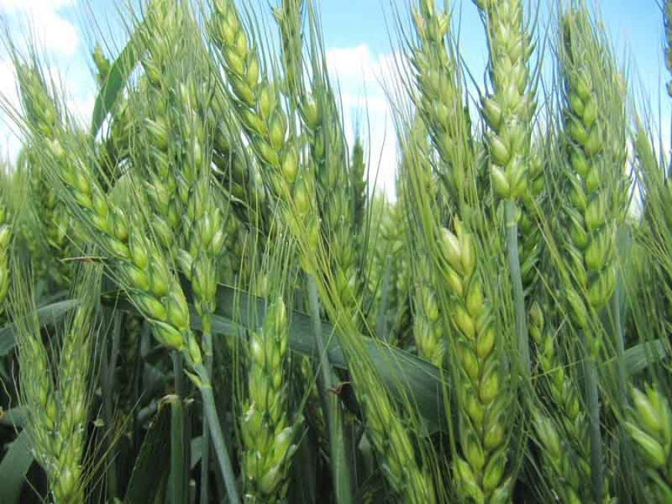
Відділами контролю в сфері насінництва та розсадництва управлінь фітосанітарної безпеки терорганів Держпродспоживслужби проведена роз’яснювальна робота серед 369 суб’єктів господарювання, сільськогосподарських виробників, реалізаторів насіння та споживачів, підготовлено та розміщено підготовлено та розміщено 34 статті, які опубліковані на офіційних веб-сайтах, 9 статей в печатних ЗМІ.
Відділами контролю в сфері насінництва та розсадництва надавалась методична та консультативно-роз’яснювальна робота, проводилось роз’яснення щодо відбору середніх проб насіння ярих культур для визначення посівних якостей, ведення насінницької документації, в яких лабораторіях можна якісно перевірити насіння та садивний матеріал, а також надавалися рекомендації щодо вимог до придбання якісного сертифікованого насіння та садивного матеріалу.
В ході проведеної роз’яснювальної роботи спрямованої на попередження правопорушень законодавства України у сфері насінництва та розсадництва спеціалістами відділу надавалися роз’яснення діючих статей 15, 17 Закону України «Про насіння та садивний матеріал», та статті 7 Закону України «Про охорону прав на сорти рослин». Також акцентували увагу на тому, що здійснення реалізації проводиться за наявності супровідних документів, що засвідчують якість насіння, а саме «Довідки про сортові і посівні якості насіння» в якій міститься така інформація: назва підприємства, адреса де придбано насіння, культура, сорт/гібрид, рік врожаю, номер партії, схожість, чистота, вологість, походження насіння, термін дії сертифікату, на основі якого здійснювалась перевірка посівних якостей насіння.
За умови, коли насіння власного виробництва, дані про партію вказуються у «Сертифікаті», що засвідчує його посівні якості.
Ці документи, повинні зберігатись за місцем торгівлі протягом строку чинності документів за результатами аналізу щодо посівних якостей та пред’являтися за вимогою.
Використання і реалізація насіння, яке не забезпечене супровідними документами про їх походження та якість – забороняється.
Згідно із ст. 22 Закону України «Про насіння і садивний матеріал» у разі порушення гарантій суб’єкт насінництва та розсадництва несе відповідальність згідно із законом.
За звітний період проведено 1 плановий заходів державного нагляду (контролю) в сфері насінництва та розсадництва в Хмельницькій області ТОВ «Суффле Агро Україна» вул, Острозька, 138, м, Славута, вул. перевірено ведення та зберігання насінницької документації, порушень не виявлено, складено відповідний акт, проведено відеофіксацію заходу та включено до автоматизованої системи ІАС.
Проведено 5 позапланові заходи держаного нагляду (контролю) в Луганській області в ФОП Зубкова Л.А. смт Новопсков на виконання суб’єктом господарювання припису та Львівській області в ТзОВ «Фірма «АГРО» м. Жовква. В ході проведення перевірки порушення, усунуто, проведено відеофіксацію заходу, включено до автоматизованої системи ІАС
У Сумській області проведено комплексну перевірку за зверненням суб’єкта господарювання ТОВ «Весна Агро» с. Красне, Конотопського району в сфері насінництва та розсадництва, охорони прав на сорти рослин, ГМО у відкритих системах на предмет ведення та зберігання насінницької документації, використання сортів для власних потреб, поширення сортів включених до Реєстру сортів рослин придатних для поширення в Україні, дотримання суб’єктом господарювання вимог чинного законодавства в сфері насінництва, охорони прав на сорти рослин, ГМО у відкритих системах де за результатами перевірки порушень не виявлено, складено відповідний уніфікований акт, проведено відеофіксацію заходу, включено до автоматизованої системи.
На виконання Наказу Міністерства аграрної політики та продовольства України від 20.12.2018 року №613 «Про затвердження порядку знищення насіння. яке не може використовуватись на посів, продовольчі, кормові та інші цілі, та садивного матеріалу який не може бути використаний для створення багаторічних насаджень або інших цілях» державними інспекторами Київської області проведено контроль за знищенням протруєного насіння яке не може бути використано на посів та інші цілі цукрового буряку 1790 кілограм, ріпаку7985,36 кілограм та кукурудзи 18108 у ТОВ «Монсанто Україна», методом спалювання на території підприємства МПП «РАДА» м. Буча, вул. Яблунська,99.
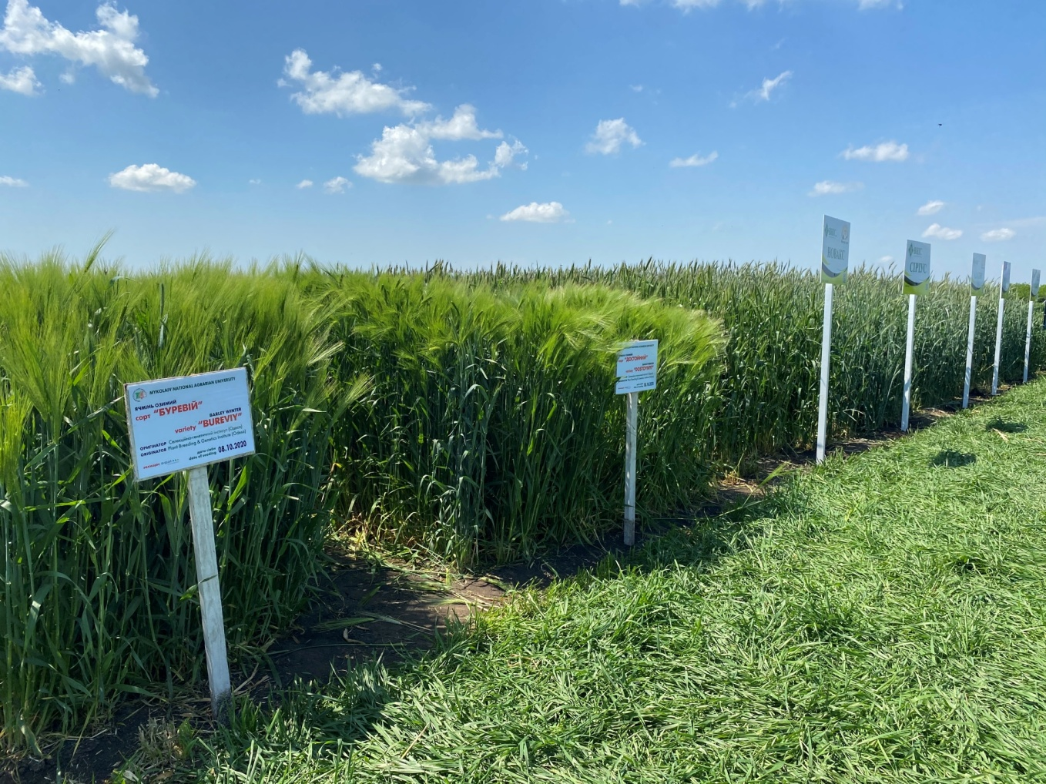
В Миколаївській області спеціалісти відділу прийняли участь у Міжнародному дні поля «Стратегія інтеграції аграрної освіти, науки, виробництва: глобальні виклики продовольчої безпеки та змін клімату» на базі ННПЦ Миколаївського національного аграрного університету, де присутні мали змогу оглянути демонстраційні посіви зернових культур вітчизняної та зарубіжної селекції, презентації сільськогосподарської техніки вітчизняних та іноземних компаній, та інноваційних технологій вирощування зернових культур.

